**Exercise 1 – Token Separation in C**

**Name:** Badri MSV **Roll No:** 195002017

**Subject:** UIT1601 – Principles of Compiler Design **Faculty:** Ms. J.K. Josephine Julina

**Aim:**

To write a simple C Program to perform Token Separation in C.

**Algorithm:**

1. Start the program
2. Get the string from the user
3. Scan each character one by one
4. If the character is a letter look for identifiers and print it
5. If the character is a digit look for constants and print it
6. If the character is operator print it
7. Stop the program.

**Source Code:**

#include<stdio.h>

#include<ctype.h>

#include<string.h>

int main(){

    FILE* fp;

    char ch;

    char* list[14]={"int","if","else","else if","printf","scanf","float","double","fprintf","fscanf","while","for","do","char"};

    fp=fopen("sample1.c","r");

    char tempstr[21];

    int li=0;

    int toggle=0;

    while(!feof(fp)){

        fscanf(fp,"%c",&ch);

        if(isdigit(ch)){

            if(li==0){toggle=1;}

            tempstr[li++]=ch;

        }

        else if(isalpha(ch)){

            if(li==0){

                toggle=0;

            }

            tempstr[li++]=ch;

        }

        else if(ch=='<'||ch=='>'||ch=='+'||ch=='-'||ch=='*'||ch=='%'||ch=='/'||ch=='='||ch=='{'||ch=='}'){

            tempstr[li]=0;

            int flag=0;//Not Found

            int i;

            for(i=0;i<14&&flag==0;i++){

                if(!strcmp(list[i],tempstr)){

                    printf("Keyword: %s\n",tempstr);

                    flag=1;

                }

            }

            if(flag==0&&li>0){

                if(toggle==0)

                printf("Identifier: %s\n",tempstr);

                else

                printf("Number: %s\n",tempstr);

            }

            tempstr[0]=0;

            li=0;

            if(ch=='{'){

                printf("Open Block: %c\n",ch);

            }

            else if(ch=='}'){

                printf("Close Block: %c\n",ch);

            }

            else{

                printf("Operator: %c\n",ch);

            }

        }

        else if(ch=='('||ch==')'||ch==';'||ch==' '||ch=='\n'){

            tempstr[li]=0;

            int flag=0;//Not Found

            int i;

            for(i=0;i<14&&flag==0;i++){

                if(!strcmp(list[i],tempstr)){

                    printf("Keyword: %s\n",tempstr);

                    flag=1;

                }

            }

            if(flag==0&&li>0){

                if(toggle==0)

                printf("Identifier: %s\n",tempstr);

                else

                printf("Number: %s\n",tempstr);

            }

            tempstr[0]=0;

            li=0;

        }

    }

    fclose(fp);

}

**Output:**

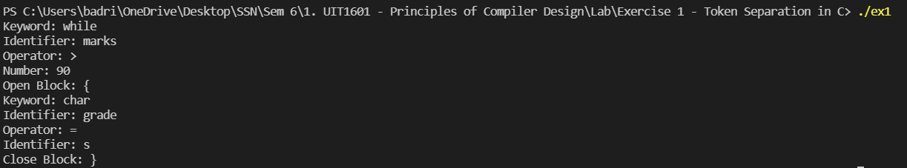

**Result:**

Thus, the C program to perform Token Separation was successfully executed.